

**PROFESIONAL DE INGENIERIA DE SISTEMAS**

Sebastián Dávila botica

21917020

**Actividad**

Rup y Scrum

**ARQUITECTURA DE SOFTWARE**

**Docente**

Javier Leonardo Pineda

Bogotá D.C 30/04/2019

**INTRODUCCION**

Cuadro comparativo………………..………………………………………………………………………………………………………………2

Actividad interactiva ……………………………………………………..….........................................................................3

Historias de Usuario Proyectos ……………………………..………………………..………………………………………………………4

Introducción SCRUM ………………………………………………………………………………………………………………………………7

Mapa conceptual…………………………………………………………………………….…………………………………………………….10

**1. Cu****adro comparativo:**

Según el video relacionado anteriormente y la investigación necesaria realice un cuadro comparativo de las dos metodologías de desarrollo RUP y SRCUM.

R#

|  |  |  |
| --- | --- | --- |
|  | **RUP** | **SCRUM** |
| Enfoque | Iterativo | Iterativo |
| Ciclo | Ciclo formal se define a través de 4 fases, pero algunos flujos de trabajo pueden ser concurrentes. | Cada sprint (iteración) es un ciclo completo. |
| Planificación | Plan de proyecto formal, asociada a múltiples iteraciones, se utiliza. El plan es impulsado fecha final y también cuenta con hitos intermedios. | No de extremo a extremo del plan del proyecto. Cada plan de la siguiente iteración se determina al final de la iteración actual (no la fecha final de tracción). Dueño del Producto (usuario de negocios clave) determina el momento en que el proyecto se lleva a cabo. |
| Alcance | Ámbito de aplicación está predefinido antes del inicio del proyecto y se documenta en el documento de Alcance. Ámbito de aplicación pueden ser revisados ​​durante el proyecto, los requisitos se están aclarando, pero estas modificaciones están sujetas a un procedimiento estrictamente controlado. | En vez de alcance, SCRUM utiliza una Cartera de Proyectos, que se re-evaluado al final de cada iteración (sprint). |
| Los artefactos | Visión / Ámbito de aplicación del documento, el paquete formal de requisitos funcionales, documento de arquitectura del sistema, plan de desarrollo, plan de pruebas, scripts de prueba, etc | El único artefacto formal es el software operativo. |
| Tipo de proyecto / producto | Recomendado para grandes, a largo plazo, a nivel de empresa con proyectos a medio y alta complejidad. | Recomendado para las mejoras rápidas y organizaciones que no dependen de una fecha límite. |

**2. Acti****vidad interactiva 1:**

Esta actividad permitirá recopilar temáticas vistas, se muestran ejemplos de clasificación de requerimientos, completar frases, y respuestas de selección múltiple.

R#

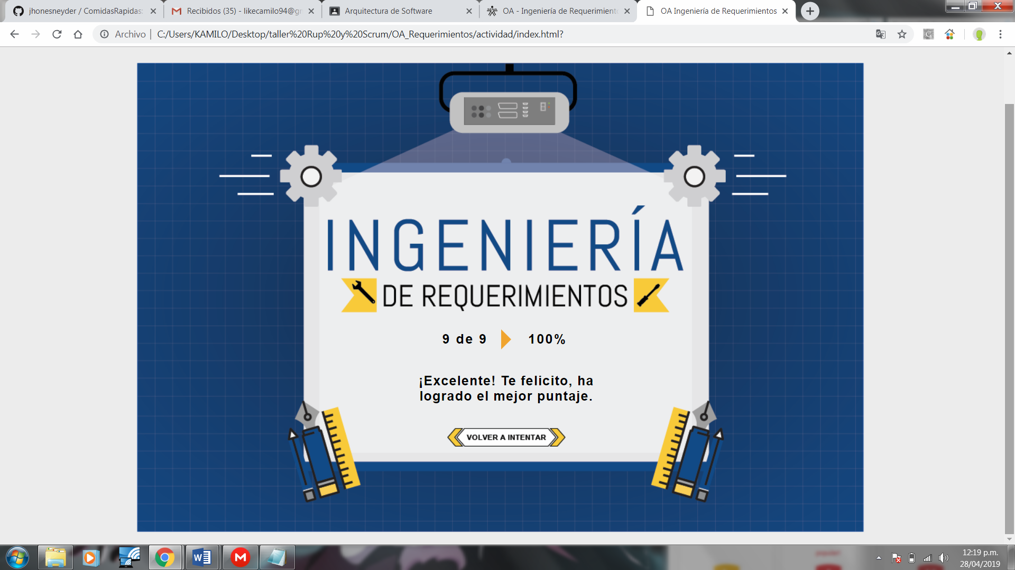

**1.1 Historias de Usuario** **Proyectos: Crear las Historias de usuario correspondientes a sus proyectos de formación Individual y Grupal. TIEMPO – 6 HORAS (Individual).**

RW

|  |  |  |  |
| --- | --- | --- | --- |
| **CÓDIGO HISTORIA DE USUARIO** | **CÓDIGO CASO DE USO** | **HISTORIA DE USUARIO** | **CRITERIOS DE ACEPTACIÓN** |
| US001 | CU001 | COMO usuario NECESITO ingresar al sistema. | **ESCENARIOS**:  Para poder trabajar los archivos de mi cuenta  Necesito mi cuenta y mi contraseña |
| US002 | CU002 | COMO usuario2 NECESITO verificar que tipo de comida hay | **ESCENARIOS**:  Entrar a la tienda para poder ver el menú que ofrecen a la venta  **Necesitamos**  Tener una variedad de productos para poder satisfacer al usuario que entra a la tienda |
| US003 | CU003 | COMO usuario3 NECESITO modificar los datos de los usuarios | **ESCENARIOS**:  como coordinador de la mesa es necesario tener privilegios administrativos para poder visualizar los usuarios de la empresa  **Necesitamos**  Poder ingresar el sistema con los permisos dados por el administrador de la empresa |
| US004 | CU004 | COMO usuario4 NECESITO poder pedir comida sin moverme de mi trabajo, casa, etc | **ESCENARIOS**:  Como cliente necesito poder pedir a domicilio si no tengo tiempo de ir al establecimiento de comida  **Necesitamos**  Poder tener una plataforma para que los usuarios puedan solicitar las ordenes necesarias para su satisfacción |

|  |  |  |  |
| --- | --- | --- | --- |
| US005 | CU005 | COMO usuario5 NECESITO poder tener variedad de comida | **ESCENARIOS**:  Un cliente puede entra al establecimiento y pedir un tipo de comida que no se encuentra fácilmente en el mercado comercial de comida rápida  **Necesitamos**  Poder tener variedad de empleados que sepan diferentes habilidades con la gastronomía |
| US006 | CU006 | COMO usuario6 NECESITO tener variedad de empleados para poder satisfacer la necesidad de los usuarios que entrar al establecimiento | **ESCENARIOS**:  Un día congestionado para la empresa puede que sea un día promocional dado por nosotros y en ese día haya mucha fluidez de usuarios para el servicio  **Necesitamos**  Poder tener el suficiente personal para la demanda y el movimiento de los usuarios en el establecimiento |
| US007 | CU007 | COMO usuario7 NECESITO poder tener empleados que conozcan diferentes métodos de cocina para el establecimiento | **ESCENARIOS**:  Un día congestionado para la empresa puede que sea un día promocional dado por nosotros y en ese día haya mucha fluidez de usuarios para el servicio  **Necesitamos**  Tener el personal pertinente y con la experiencia necesaria para poder los requisitos del empleo |
| US008 | CU008 | COMO usuario8 NECESITO tener una buena infraestructura para poder tener un gran negocio | **ESCENARIOS**:  Tener un establecimiento grande me abre la posibilidad de tener variedad de clientes  **Necesitamos**  Tener el recurso necesario para poder obtener este tipo de establecimientos |

|  |  |  |  |
| --- | --- | --- | --- |
| US010 | CU010 | COMO usuario10 NECESITO tener un sistema que me indique que inventario tengo | **ESCENARIOS**: sin tener el adecuado inventario n se sabrá con exactitud lo que se necesita comprar para poder reabastecer a cocina con productos para la realización de las actividades diarias  **Necesitamos**  Tener un sistema que me pueda controlar el sistema de suministro de mi establecimiento |
| US011 | CU011 | COMO usuario11 NECESITO tener un buen sistema de seguridad | **ESCENARIOS**: por si algún motivo razón o circunstancia me hacen un atraco o un hurto en mi establecimiento necesito poder tener las medidas necesarias para protegeré  **Necesitamos**  Tener un sistema de seguridad con circuito cerrado de vigilancia como así también un control de acceso |
| US012 | CU012 | COMO usuario12 NECESITO tener un sistema que me indique que como va el aumento de las ventas | **ESCENARIOS**: poder tener un control de las ventas me ayuda a poder ver el crecimiento de la compañía y así poder renovar o crecer el establecimiento  **Necesitamos**  Un sistema donde me pueda mostrar lo que se vende más y lo que menos se vende para poder tener una apreciación hacia las cosas que necesito y que no |
| US013 | CU013 | COMO usuario10 NECESITO tener un sistema donde los usuarios puedan para con tarjeta de crédito | **ESCENARIOS**: un usuario entra al establecimiento y la única manera que tiene de pago es la tarjeta de crédito para poder comprar lo que desea  **Necesitamos**  Un sistema donde se pueda escanear la tarjeta de crédito para que el usuario pueda desembolsar el dinero |

**1.2 Introducció****n SCRUM: Continuando con las temáticas y reforzando los conocimientos realice la siguiente investigación de términos necesarios para el manejo de SCRUM, con ayuda de video suministrado por el instructor y lo investigado en Formación. TIEMPO – 2 HORAS (Individual).**

1 ¿Qué es Scrum?

R# Scrum es un proceso en el que se aplican de manera regular un conjunto de buenas prácticas para trabajar colaborativamente, en equipo, y obtener el mejor resultado posible de un proyecto. Estas prácticas se apoyan unas a otras y su selección tiene origen en un estudio de la manera de trabajar de equipos altamente productivos.

2. ¿Cuáles son los Roles en Scrum?

R# **Roles centrales**

Los roles centrales son aquellos que su participación es indispensable para la realización del proyecto, están comprometidos con el proyecto y son responsables del éxito de cada sprint y del proyecto en general. Estos son:

**Product owner**

**Scrum master**

**Equipo Scrum**

**Roles no centrales**

Los roles no centrales son aquellos cuya participación en el proyecto es importante pero no depende de ellos el éxito o fracaso del proyecto, es importante siempre identificar los individuos de esta categoría y mantenerlos siempre presentes, en cualquier momento su rol puede ser decisivo para el proyecto (por ejemplo si es un sponsor). Estos son:

**Stakeholders**

**Cliente**

**Usuarios**

**Patrocinador (sponsor)**

**Vendedores**

**Scrum Guidance Body**

3. ¿Qué son los Issues y de ejemplos?

R# En computación, el término issue se atribuye a la unidad de trabajo para realizar una mejora en un Sistema informático. Un issue puede ser el arreglo de un fallo, una característica pedida, una tarea, un pedido de Documentación específico y todo tipo de solicitud al equipo de desarrollo.En grandes proyectos de software (especialmente en los de software libre) el software de administración de issues es fundamental para coordinar el trabajo de los desarrolladores.

4. ¿Qué es Pipeline?

R# Es una tubería consiste en una cadena de elementos de procesamiento (procesos, subprocesos, corrutinas, funciones, etc.), dispuestos de modo que la salida de cada elemento sea la entrada del siguiente

5. ¿Qué se hace en Pipeline Backlog?

6. ¿Qué se hace en Pipeline In Progress?

7. ¿Qué se hace en Pipeline In Review/QA?

8. ¿Qué es Milestones?

R# Un hito (o milestone), es una tarea de duración cero que simboliza el haber conseguido un logro importante en el proyecto. Los hitos son una forma de conocer el avance del proyecto sin estar familiarizado con el proyecto y constituyen un trabajo de duración cero porque simbolizan un logro, un punto, un momento en el proyecto. En definitiva son como etapas dentro de un proyecto.

9. ¿Cómo se llama el reporte más usado en Scrum?

10. ¿Qué son Boards y cuáles son sus componentes básicos?

R# "Board" o tarjeta madre es el componente más importante de un ordenador. Board significa tarjeta.Es el dispositivo que funciona como la plataforma o circuito principal de una computadora, integra y coordina todos los sus demás elementos. Su función es contener todo el hardware que requiere el software para poder funcionar.Puede ser conocida también como placa base, placa central, placa madre, tarjeta madre o board (en inglés: motherboard, mainboard).

Partes

PCI, Bios, Caché, Chipset, Conectores: TECLADO, MOUSE, USB, Conector eléctrico, Zócalo ZIF , Ranura AGP, Ranuras DIMM 168C, Pila, Ranura ISA

11. ¿Qué son y cuál es el funcionamiento de Assignees?

12. ¿Qué son los Epics y de ejemplos?

R# Se denomina Epic a una historia de usuario que por su gran tamaño, el equipo descompone en historias con un tamaño más adecuado para ser gestionada con los principios y técnicas ágiles: estimación y seguimiento cercano (normalmente diario).

1. Como usuario quiero iniciar en el sistema

2. Quiero agregar productos a mi carrito de compra

3. Quiero poder pagar con tarjeta de crédito

4. Quiero que mis datos estén protegidos

13. ¿Qué son los estimates y cuáles son los valores?

R# La Estimación de 3 Puntos, o Three-Point estimation, es uno de los métodos utilizados en la Gestión de Proyectos cuando no se dispone de mucha información y debemos obtener la estimación de la duración o del coste de un Proyecto desde el punto de vista del Jefe de Proyecto (Project Manager).

En esta técnica, se obtiene un valor estimado y una desviación típica (como varían los valores con respecto al estimado) a partir del cálculo de los 3 valores siguientes:

**Pesimista (Pessimistic – P**). Que sería el coste o duración del proyecto en el peor caso. P = 10 semanas.

**Más Probable (Most likely – Ml).** Que sería el caso más esperado de coste o duración del proyecto. Ml = 5 semanas.

**Optimista (Optimistic – O).** Que sería el coste o duración del proyecto mejor que se puediera dar. O = 4 semanas.

**1.3 Map****a conceptual**: Antes de implementar SRCUM en alguna herramienta de desarrollo se realizara un mapa conceptual para reforzar esas terminologías vistas en el video y en la investigación previa

R#

